**Инфраструктура для организации воспитательной, образовательной,**

**культурно-досуговой, спортивно-оздоровительной деятельности**

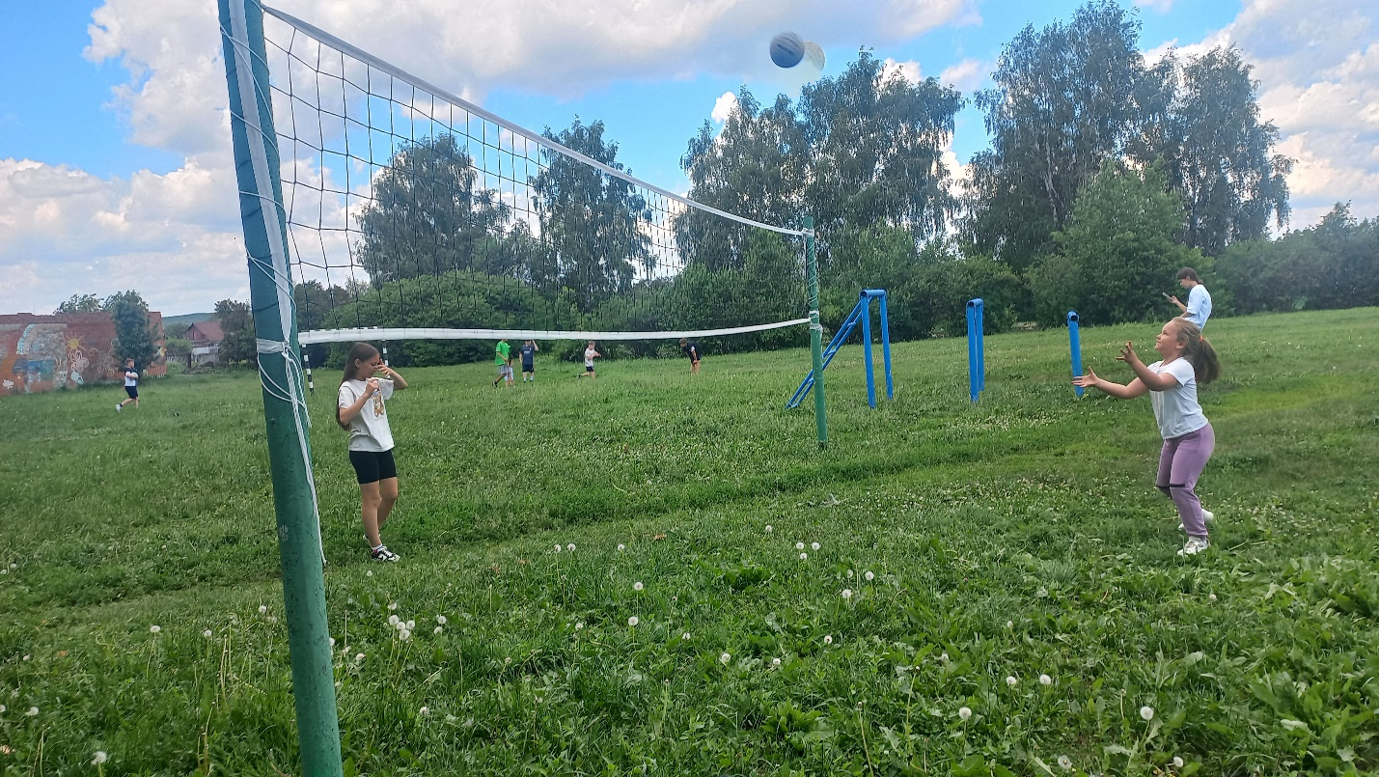

**Спортивная площадка**

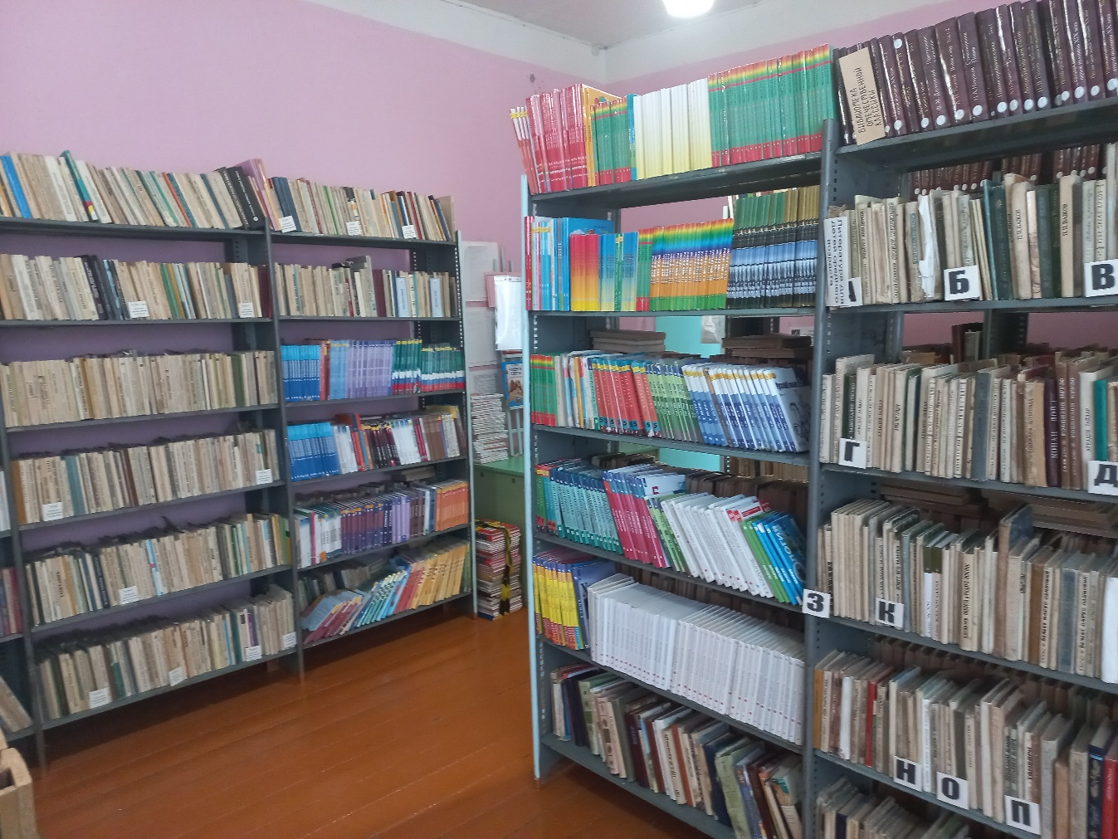

**Информационно-библиотечный центр**

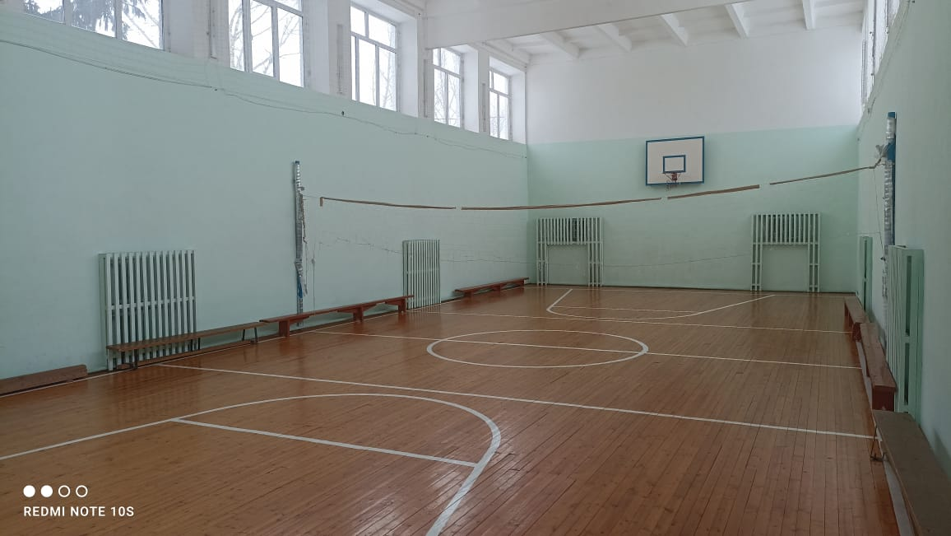

**Спортзал**

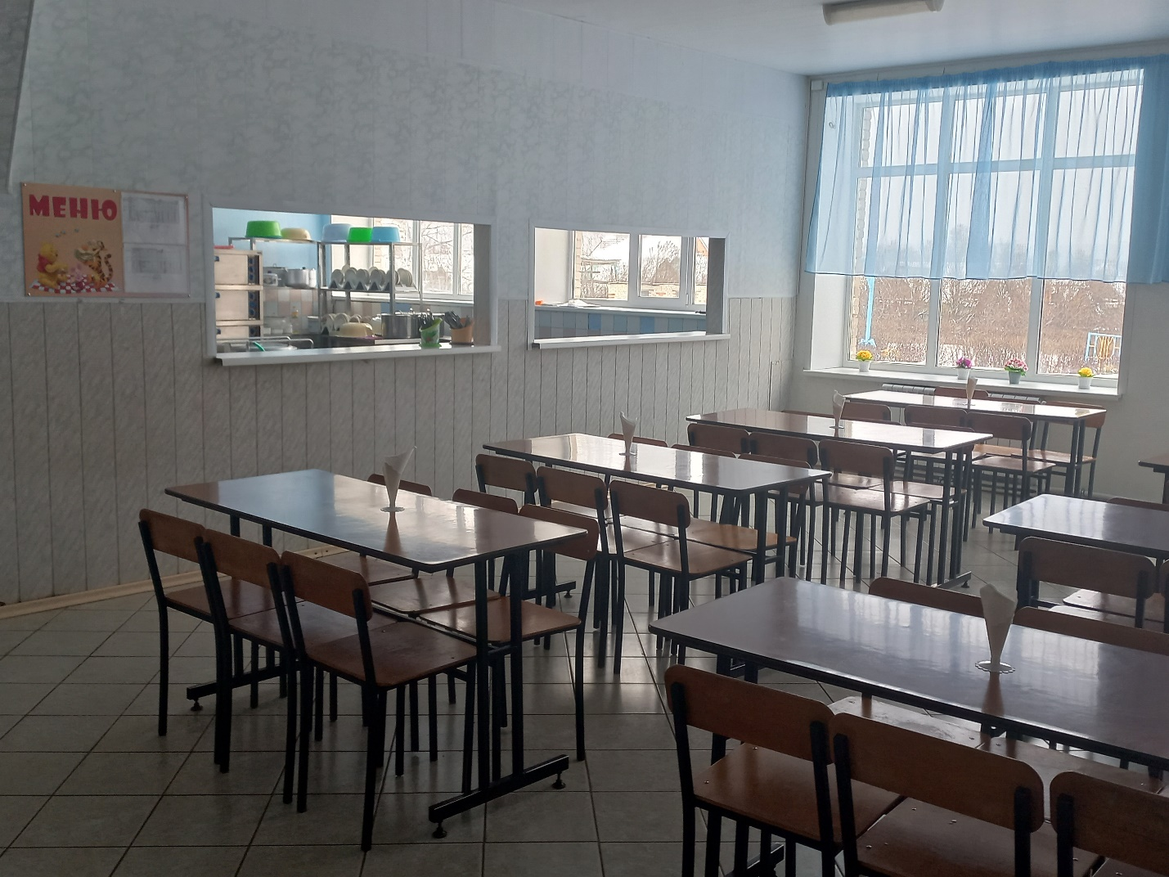

**Столовая**

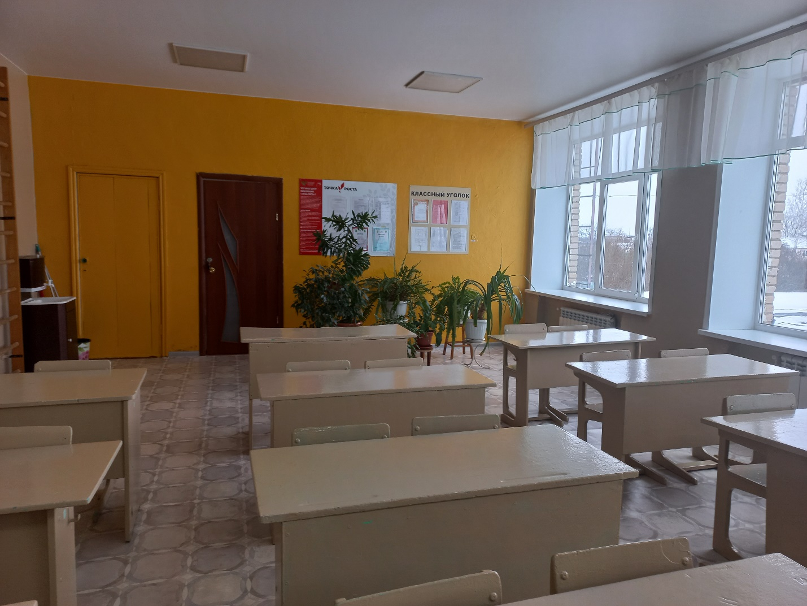

**Места проведения отрядных и общелагерных мероприятий**

